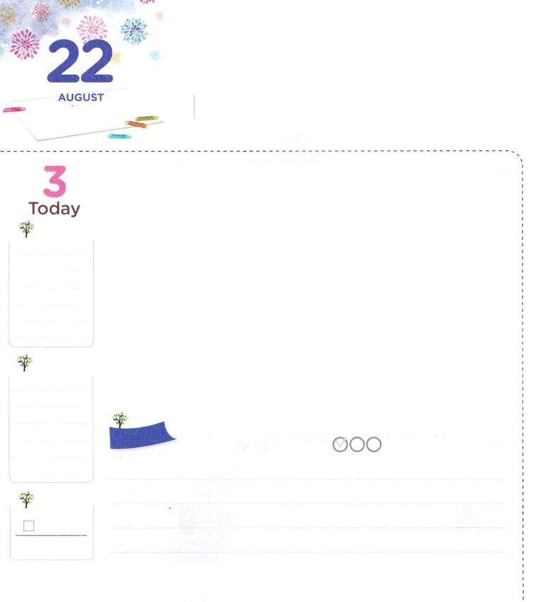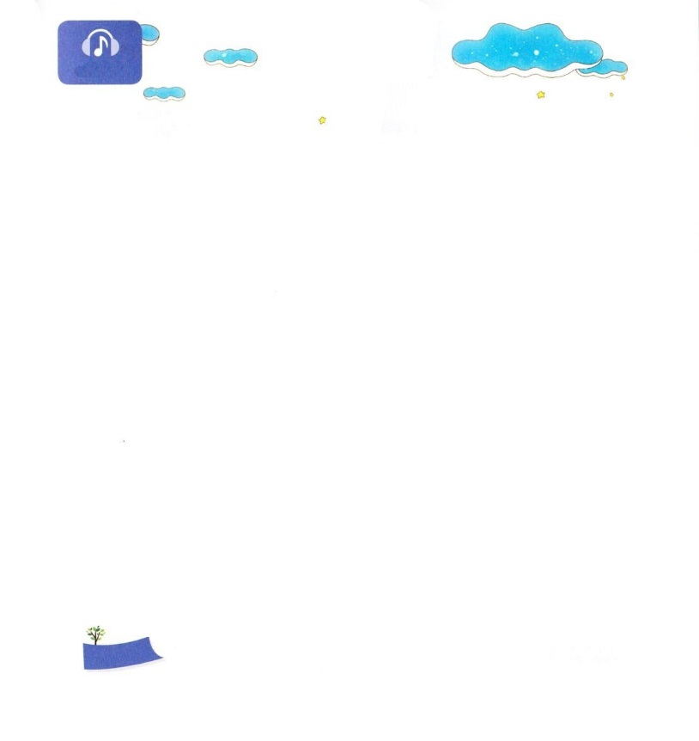

いのりは　わたしだけの　おくぎを

　　　　　　あじわう　じかん！

**ヨハネ19:30**イエスは、いぶどうをけられると、「した」とわれた。そして、をたれて、をおしになった。

**げつようび**

にはしいできごとので、もっとをして、にかってったレムナントのがたくさんあります。ののでも、いつもしていたとおりったダニエル、のがふさがったとき、さらにくにめたパウロなどがいます。らかにしいことがづいたときは、のにてをすべきですが、なぜのにくったのでしょうか。

らはなりのを持っていました。そして、だけのを味わうをってったのです。に、カルバリののでおきたをってしたりです。カルバリのは、イエスがですべてのをしてなれたところです。このをって、イエスがのすべてのをわりにってくださったことをしながらしてりをささげました。つ、のにのがむようにえずるりです。がられたで、やみがれるようにりました。つ、とともにおられるのがくださるをるいりです。このりでのどもにだけされたのたしをめてりました。からこのつのりをえながら、だけのをわうをちましょう。のレムナントにえられたをそのままけるようになるでしょう!

　　　　　　　　　アメリカ東部伝道集会(ニューヨーク)1講/2016.5.3

　きょうのいのり

　きょうのでんどう

　きょうのみことば

**アモス　４**

のみことばをもう

**もくそうしよう**

にしたらチェックしよう

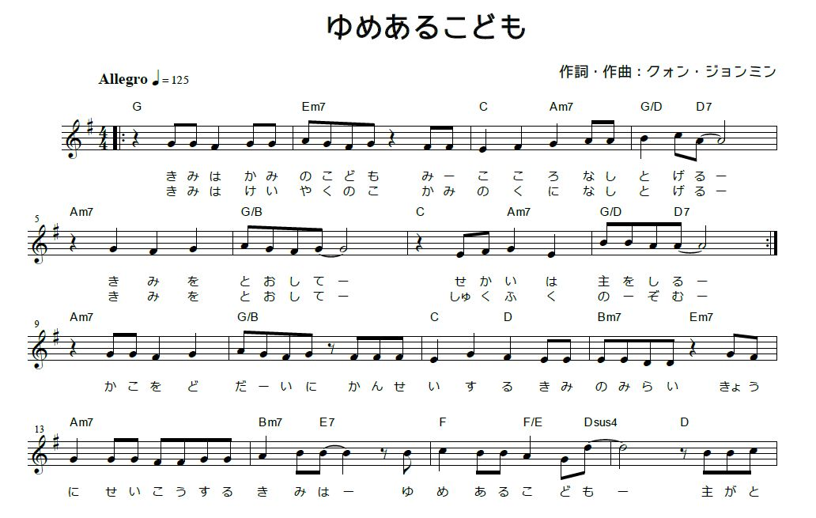

**さんびしよう**

**おいのり**

**しよう**

なる！イエスがで、のすべてのをしてくださったという、なをって、だけのせなりのをつことができますように。イエス・キリストのおによっておりします。アーメン

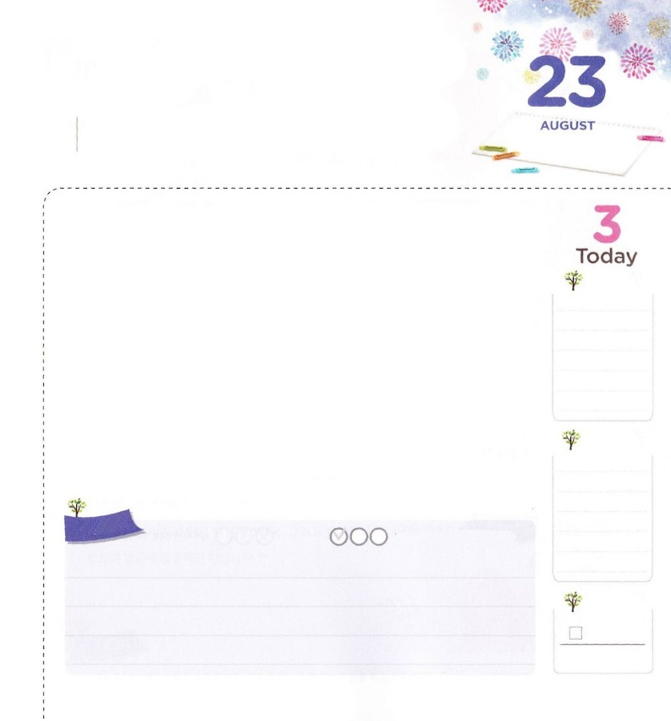

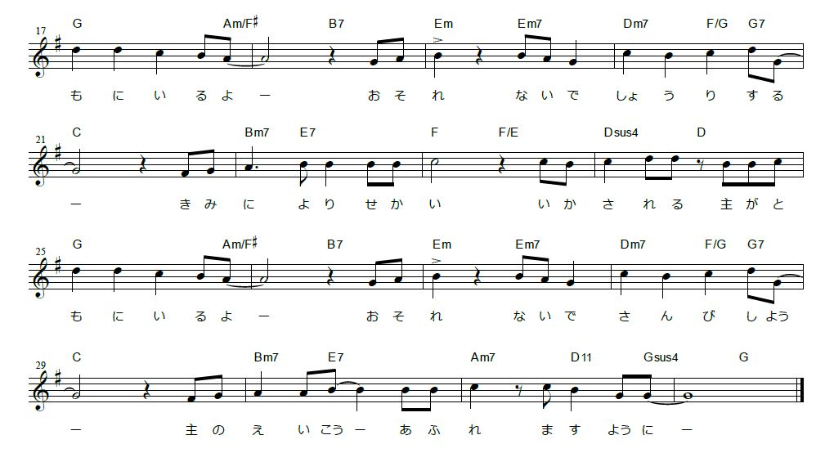

**おいのり**

**しよう**

なる。がになっているこのに、をっているをして、とたましいをかす、すばらしいをください。イエス・キリストのおによっておりします。アーメン

もんだいを　まっすぐ　みよう

**Ⅲヨハネ1:2**するよ。あなたが、たましいにいをているようにすべてのでもいを、またであるようにります。

**かようび**

478「みにてらぎぬ」をしたウィリアム・クッシング（William Orcutt Cushing,1823-1902）は、40をえたで、しみをするようになりました。するをって、のでをすることができなくなったのです。なで、するようになりました。しかし、ののためにしいことができるようににりました。そのとき、にしいがいび、300をえるのをるようになりました。

レムナントのみなさんはがきたとき、どんなえがにかびますか。きょうからウィリアム・クッシングのように、のでがくださるみをするようにりましょう。にえられたは、のをんでいるためです。にえるをえて、にえないまでもするように、まことのをくださるのです。そして、とじでしみにって、いにられているたましいをいやすようにかれるでしょう。まことのいやしがをしてまるように、りめましょう!

　　　　　　　　　　アメリカ東部地域伝道集会（ニューヨーク）2講/2016.05.04

　きょうのいのり

　きょうのでんどう

　きょうのみことば

**アモス　５**

のみことばをもう

**もくそうしよう**

にしたらチェックしよう

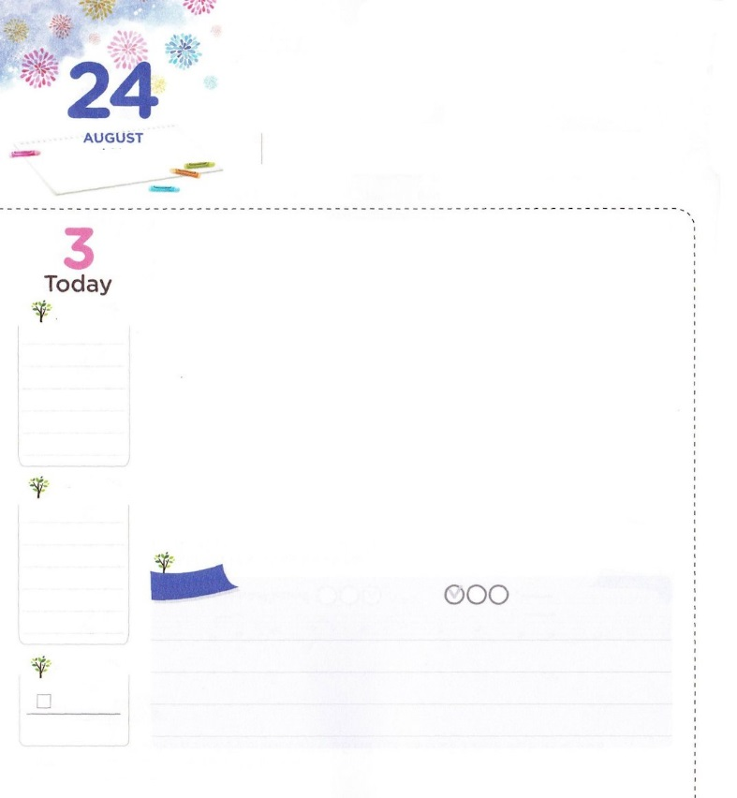

このよの　ながれを　かえる

　　　　　　レムナント

**ローマ12:2**このとをわせてはいけません。いや、むしろ、のみこころはか、すなわち、がいことで、にけれられ、であるのかをわきまえるために、のによってをえなさい。

**すいようび**

「の」とわれることがあります。「」というに、ひとつをれるとずとうをつ「」になるということです。また、「」（Impossible）というに、をつをつければ「は」（I’m　possible）になります。このように、なに、「の」をつければ、のにわるように、どんなえと、どんなをっているのかが、とてもです。、のれをえれば、がわって、いまでもわるためです。

ところで、はながさらにいといます。テロ、、ききん、、、、うつなど、いにあっているであるからです。それゆえ、がレムナントをばれました。んでいって、になっていくこのをかすのえ!をえるだということです。には、このようなのがたくさんされています。そして、らのようにのにつように、いまレムナントをばれました。をったは、ののれをえることができるからです。なえをえてに、なえをえてのをかすのえであるで、ののれをえるをめましょう。

　　　アメリカ東部地域伝道集会（ニューヨーク）3講/2016.05.04

　きょうのいのり

　きょうのでんどう

　きょうのみことば

**アモス　６**

のみことばをもう

**もくそうしよう**

にしたらチェックしよう

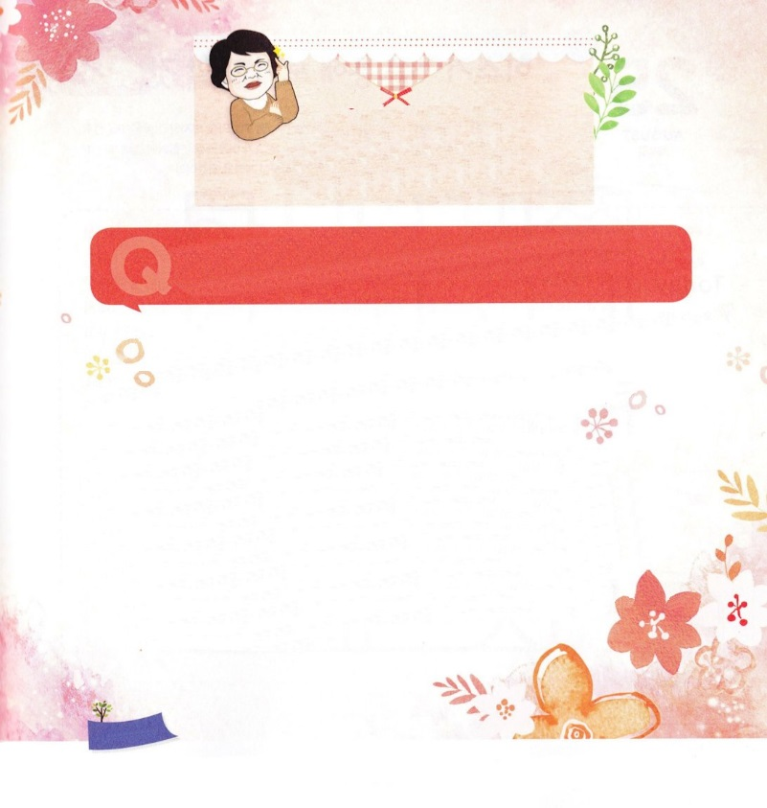

パク・ウヨン！

　　　　　　　わたし、なやみがあります！

がしていないのに、ずっとにがこえます。

　なぜでしょうか。

　　パク・カヨンレムナント/イエソン教会

にが聞こえるということですが、どんなかによって、がうといます。ににおかしながすることを、よく「なり」といます。なりだとえるは「ウァン～～ザァ～～シュ～～カチカチ～～トントン～～チチチ～～」などがあります。なりは、のまわりにがこえるくらいのがなくても、がじて、からだので、なにかのがこえるをいいます。

がきるは、、、ストレス、、のにあるうずまきのなど、いろいろあります。もしこれがならば、にってしたり、をもらってすることができます。

そうではなくて、だれかがのをう、がつようにさせるなど、がこえたら、なるがです。からるだからです。このときは、がになります。カヨンレムナントが、どんなをいているのか、りたいです。

のがなにか、にしてみましょう。そして、きておられるがいやすことができるように、おさんのけをけながら、みことばにすればいでしょう^^

**おいのり**

**しよう**

なる！のですべてのことをて、こののれをでえるレムナントにならせてください。イエス・キリストのおによっておりします。アーメン

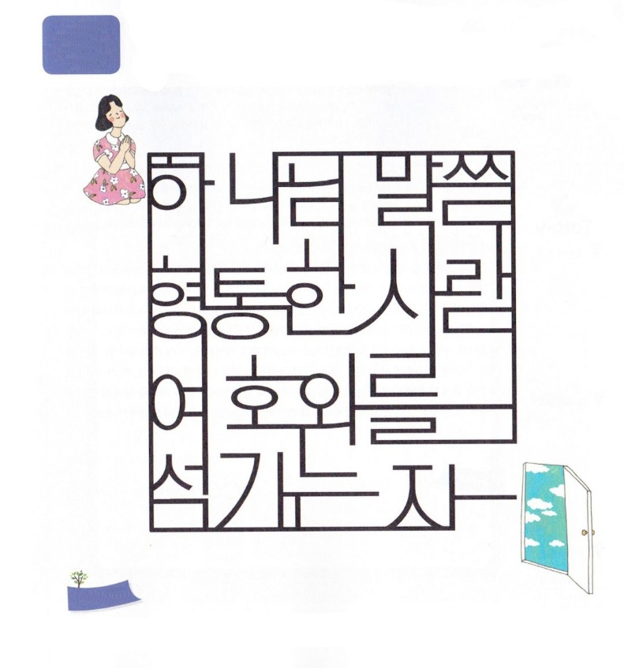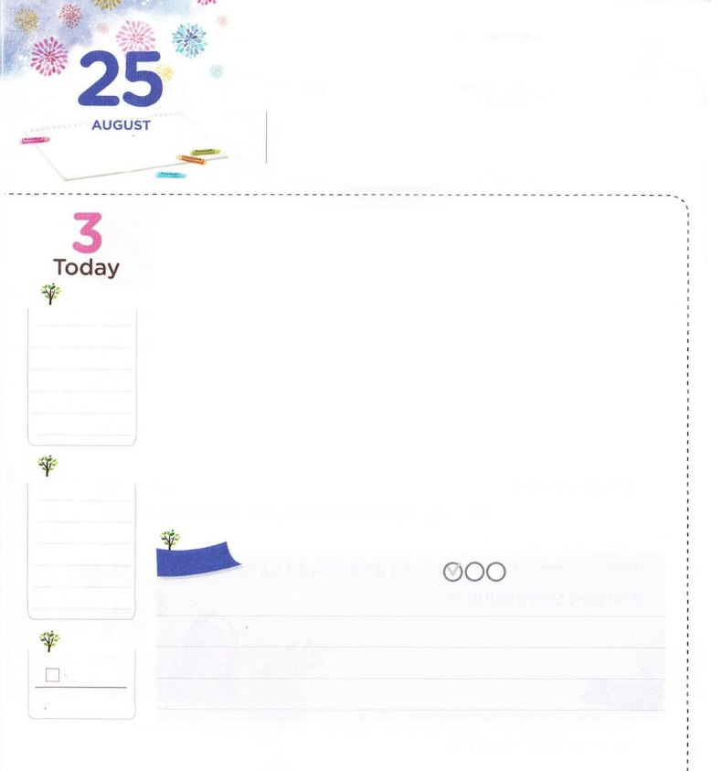

ヒゼキヤを　とおして

　　　　みなければ　ならないこと

**Ⅱ18:5-6**はイスラエルの、にしていた。のあとにものにも、ユダのたちので、ほどのはだれもいなかった。はにくすがってれることなく、がモーセにじられたをった。

**もくようび**

でをしたヒゼキヤは、がのどもで、レムナントだというアイデンティティをにっていました。そのようなヒゼキヤに、しみがました。した、アッシリヤがしながらしてきたのです。このとき、りでのをして、にのをあかししました。ヒゼキヤは、になってにそうになったは、きなければならないをしました。それゆえ、またびのにりをささげるをちました。は、がくをして、いのちがびるえをけました。ところで、このようにきいのみわざをたヒゼキヤがをしました。のえでけたを、まるでのでしげたかのようにしたのです。をうためにしようとしていたバビロンに、めむをしたのです。のためにえをえられたのに、のよいをして、えがかえってサタンのになったのです。

、ヒゼキヤをしてとえをるをるようにしましょう。また、によってがされたえにかってってかなければならないもしましょう。2つのことをってにりましょう。がとしてわるになるでしょう!

　　　　　　　　　インマヌエル教会聖日1部/2016.05.08

　きょうのいのり

　きょうのでんどう

　きょうのみことば

**アモス　７**

のみことばをもう

**もくそうしよう**

にしたらチェックしよう

をえにえるがあります。それが、みことばとりです。

みことばのをってとおりましょう。えのにするでしょう。

さぁ、はじめましょう。

（のめいろは、하나님 말씀、형통한 사람、여호와를 섬기는 자　というで

　は、のみことば、いな、にえるというです）

**めいろ**

**おいのり**

**しよう**

なる！ヒゼキヤをて、とえをるをいてくださってありがとうございます。ので、がだれなのかることができますように。また、くださったえので、とのをることができますように。イエス・キリストのおによっておりします。アーメン

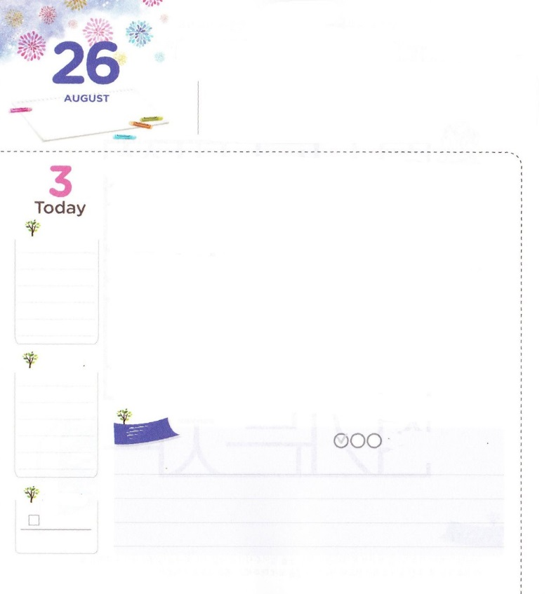

ヨシヤに　まなびましょう

**Ⅱ22:1-2**ヨシヤはでとなり、エルサレムで、であった。ののはエディダといい、ボツカテののアダヤのであった。はのにかなうことを行なって、ダビデのすべてのにみ、にもにもそれなかった。

**きんようび**

くてなので、8でについてヨシヤ。はをのようにっていたのマナセので、について2にクーデターによってされたアモンのでした。このようにくないをっていたヨシヤでしたが、にはダビデのにもなとしてされています。どのように、このようにできたのでしょうか。

ヨシヤは、たちができないなことをしました。8でについて、16でをはじめました。ののをりいて、のとをしました。のをして、すべてののでしてえました。をほふって、のりをし、のとのもしました。、くいていたとやみがれて、がして、ががりました。たちも、ヨシヤのようになレムナントのをかなければなりません。そのとき、すべきことがあります。たちのにつくこと、のもなくなまけることです。もうつ!ただのでまことのをつけましょう。そして、ただみことばのでりのをつけて、するにしましょう。そうして、ただのでの、のことにしましょう!

　　　　　　　インマヌエル教会聖日2部/2016.05.08

　きょうのいのり

　きょうのでんどう

　きょうのみことば

**アモス　7**

のみことばをもう

**もくそうしよう**

にしたらチェックしよう

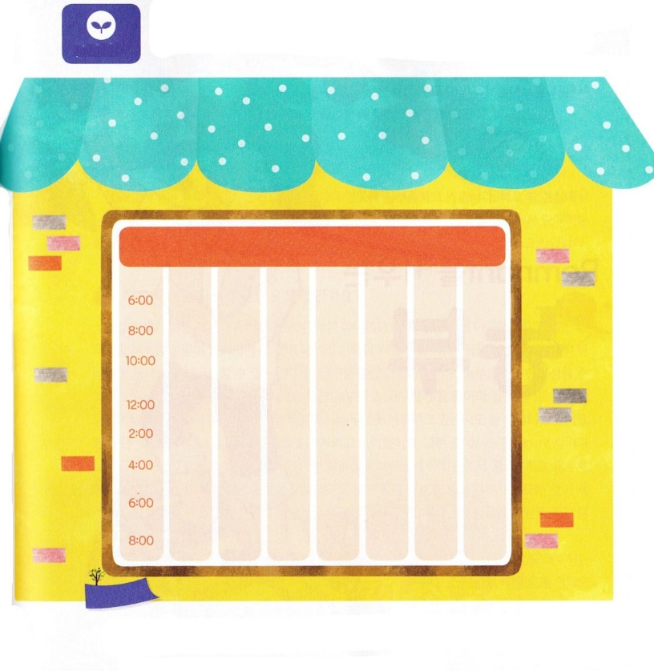

ヨシヤのように、がするについて、くしましょう。

のをて、このようにすることができるのりのも

つけましょう。

**みことばを**

**てきようしよう**

**おいのり**

**しよう**

なる！ヨシヤのようになレムナントの道を行くことができるように、霊的な背景をただ福音に変えられますように。霊的状態をみことばを信じる信仰で回復して、まことの挑戦をさせてください。イエス・キリストのおによっておりします。アーメン

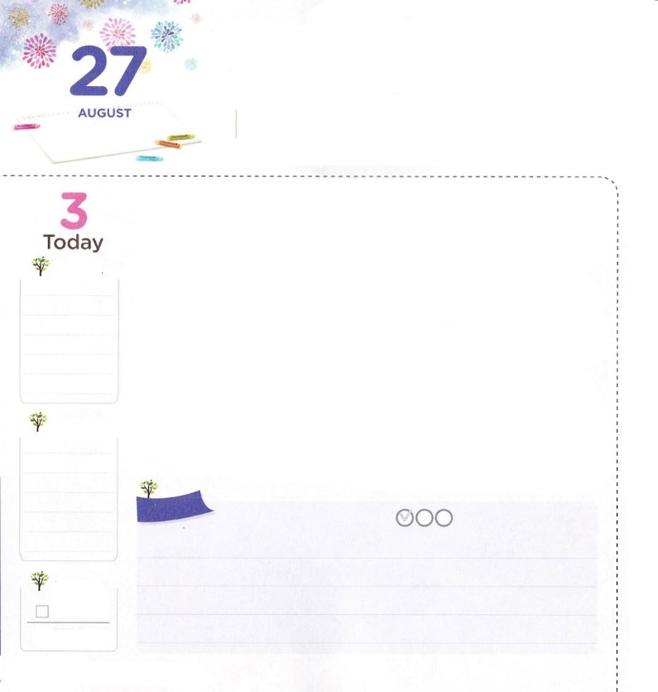

わたしが　かわるなら

すべての　ことが　かわります

**ピレモン1:10-11**　でんだわがオネシモのことを、あなたにおいしたいのです。は、にはあなたにとってにたないでしたが、は、あなたにとってもにとっても、につとなっています。

**どようび**

レムナントのみんなは、どのようなときにがいのでしょうか。くのが、いのでをつけようとしますが、むしろ、にをえることばをったり、するで、だちのをくします。そのようなをすることはあります。ところで、をりすと、サタンにだまされて、になって、ずっとをえるしかないにわります。

にもそのようながあるのかしてみましょう。のをくないようにるがあるのか、にえてすクセがあるのかえてみましょう。このようなは、サタンがいちばんきなことです。ところで、そのようなは、のみことばをいてればわるようになります。にえば、いつもしてかすことばをうようになります。そうすれば、すべてのになになります。まわりのだちにくサタンまでれるようにさせるからです。

これからは、がくださったで、になっていえをするをてて、すべてのにななになるようにりましょう。がにわるえをければ、だちもわるえをけるようになるからです!

　　　　レムナント伝道学80講/2007.04.14

　きょうのいのり

　きょうのでんどう

　きょうのみことば

**アモス　8**

のみことばをもう

**もくそうしよう**

にしたらチェックしよう

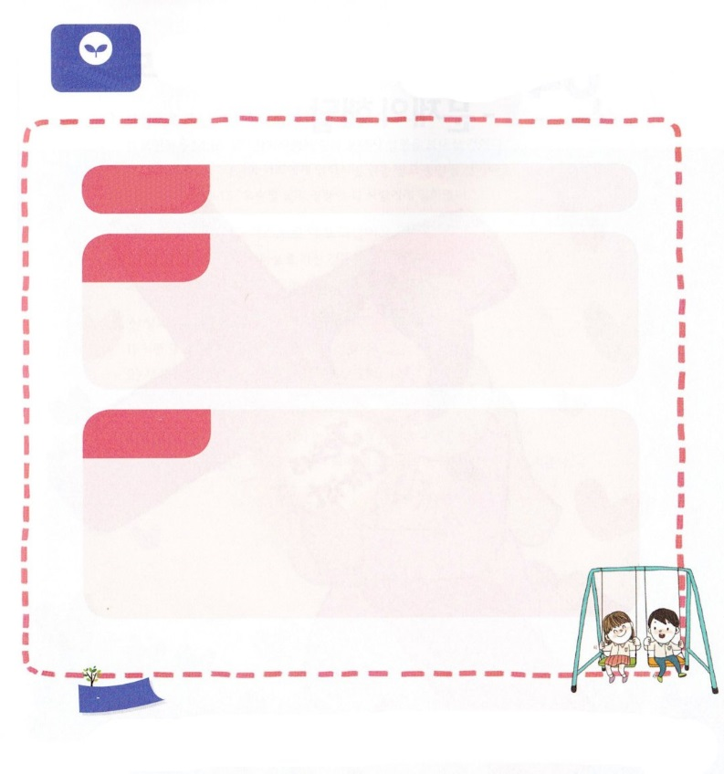

いちばんなかよしのだちのをいて、だちの５つを

いうかべてみましょう。

をいて、だちのためにりをきましょう。

**みことばを**

**てきようしよう**

だちの

り

**おいのり**

**しよう**

なる！はのよくないえとで、だちにをつけたり、ついたりすることがありませんように。、をいてのえがわるようにしてください。とだちにくやみがれるようにいてください。イエス・キリストのおによっておりします。アーメン